Мәктәписеме
Апаз урта гомуми белем бирү мәктәбе
1. Чараныңисеме
“Халкымның күңел җәүhәрләре”
2.Чараныңдәрәҗәсе (мәктәп, районкүләм, республика)
мәктәп
3. Уткәрүвакыты
14.04.2021
4. Катнашучылар саны
12
5. Чараныңкыскачаэчтәлеге
2021 ел – Туган телләр һәм халыклар бердәмлеге елы уңаеннан татар халкының киемнәре һәм күңел җәүhәрләре, матур өс киемнәре һәм баш киемнәре белән белән таныштылар.
6. Сайтта, соц. челтәрләрдә чараны чагылдырган сылтама
https://edu.tatar.ru/arsk/page251682.htm/read-news/2637754
7. СМИ
Инстаграм, мәктәп сайты
8. СМИ
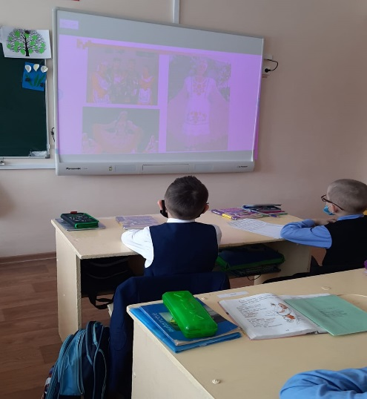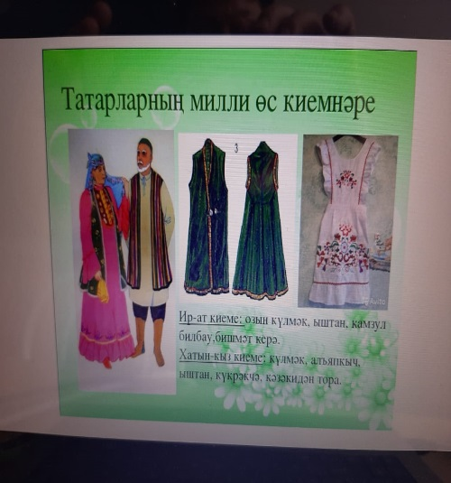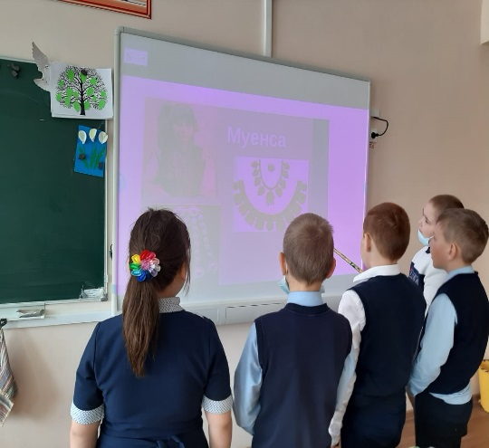

Мәктәписеме
Апаз урта гомуми белем бирү мәктәбе
1. Чараныңисеме
“Татар теле бит ул - әнкәм теле, алыштырмый аны берни дә”
2.Чараныңдәрәҗәсе (мәктәп, районкүләм, республика)
мәктәп
3. Уткәрүвакыты
15.04.2021
4. Катнашучылар саны
15
5. Чараныңкыскачаэчтәлеге
2021 ел – Татарстан Республикасында Туган телләр һәм халыклар бердәмлеге елы дип игълан итү уңаеннан “Татар теле-әнкәм теле, алыштырмый аны берни дә” исемле әдәби кичә булып үтте. Балаларга туган телебезнең бөеклеге турында мәгълүмат бирелде. Үзләренең өйрәнгән шигырьләрен яттан сөйләделәр, “Туган тел” җырын башкардылар.
6. Сайтта, соц. челтәрләрдә чараны чагылдырган сылтама
https://edu.tatar.ru/arsk/page251682.htm/read-news/2637947
7. СМИ
Инстаграм, мәктәп сайты
8. СМИ
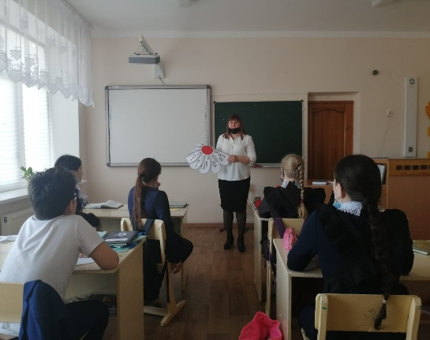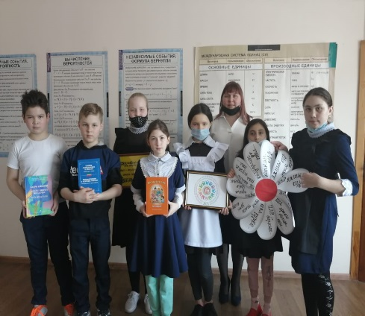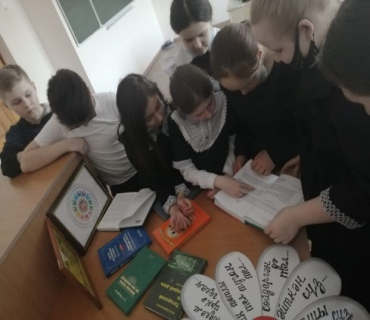

Мәктәписеме
Апаз урта гомуми белем бирү мәктәбе
1. Чараныңисеме
“Галәм һәм космос”
2.Чараныңдәрәҗәсе (мәктәп, районкүләм, республика)
мәктәп
3. Уткәрүвакыты
15.04.2021
4. Катнашучылар саны
45
5. Чараныңкыскачаэчтәлеге
2021 елның 12 апрелендә дөньяда беренче тапкыр кешенең космоска очуына 60 ел тула. Әлеге истәлекле көн уңаеннан, 12 апрель көнне 6 нчы сыйныфта «Кеше, галәм, космос» дигән класс сәгате үткәрелде. Укучыларга презентация күрсәтелде.Укучылар күренекле космонавтлар турында әзерләгән чыгышларын тәкъдим иттеләр. Балалар космонавтика турында кызыклы һәм файдалы мәгълүматлар белделәр.
6. Сайтта, соц. челтәрләрдә чараны чагылдырган сылтама
https://edu.tatar.ru/arsk/page251682.htm/read-news/2638054
7. СМИ
Инстаграм, мәктәп сайты
8. СМИ
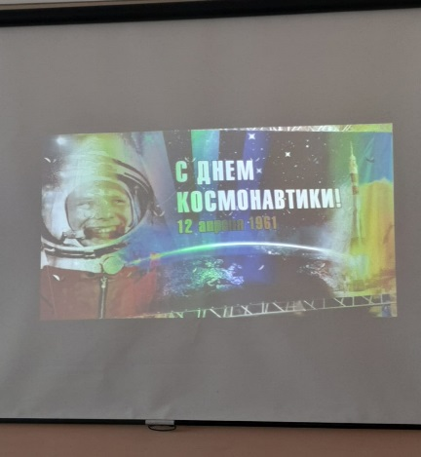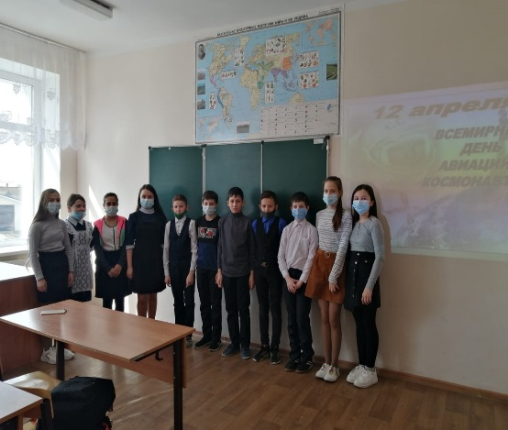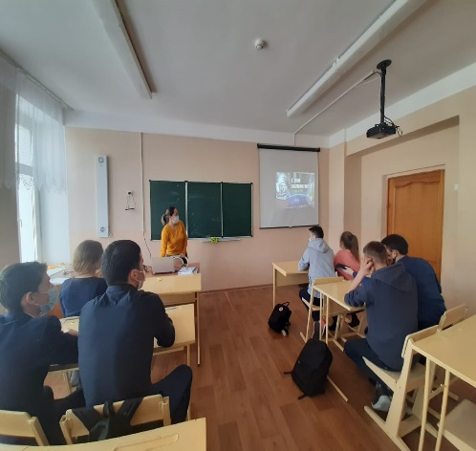

Мәктәписеме
Апаз урта гомуми белем бирү мәктәбе
1. Чараныңисеме
“Улыбка Гагарина”
2.Чараныңдәрәҗәсе (мәктәп, районкүләм, республика)
мәктәп
3. Уткәрүвакыты
12.04.2021
4. Катнашучылар саны
25
5. Чараныңкыскачаэчтәлеге
12 апреля классный руководитель 7-ого класса провела классный час , посвященный ко дню космонавтики на тему:”Первый космонавт Земли Юрий Гагарин.”
Ученики активно участвовали в акции “Улыбка Гагарина”
6. Сайтта, соц. челтәрләрдә чараны чагылдырган сылтама
https://edu.tatar.ru/arsk/page251682.htm/read-news/2638079
7. СМИ
Инстаграм, мәктәп сайты
8. СМИ
